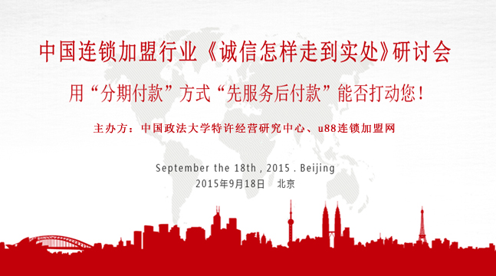
尊敬的_______________先生/女士：
诚邀您出席“2015中国连锁加盟行业《诚信怎样走到实处》研讨会”
研讨主题为：
中国连锁加盟行业《诚信怎么走到实处》
主要研讨要点：
连锁加盟行业痛点在哪？
连锁加盟行业的“诚信怎么走到实处”？
为规范并推动整个行业的健康发展，我们应该作出哪些努力？
用“分期付款”方式“先服务后付款”能否打动您！需注意的哪些问题？
现场将有神秘嘉宾出现，期待与您共同探讨！
日 期：2015年9月18日（星期五）
时 间：13:30签到14：00开始
地 点：中国国贸国际会展中心（北京西客站北广场对面光耀东方广场一层）
主办方：中国政法大学特许经营研究中心、u88连锁加盟网
联系人：杨先生：15311992968

